**INFORMATIONS AUX FAMILLES – AVRIL 2020 - PS**

Bonjour,

Voici d’autres activités pour enrichir celles déjà proposées.

**Graphisme :**

Poursuivre les gribouillis – cette fois, on diminue l’espace pour réaliser 6 gribouillis en partant du centre (un point de départ) – toujours tourner vers la gauche : FICHE N° 1

Chaque gribouillis doit avoir une couleur différente

Exemple : un gribouillis bleu peut être fait avec différents bleus

Réaliser ensuite une œuvre d’art pour mettre en valeur les graphismes (référence à Andy Warhol)

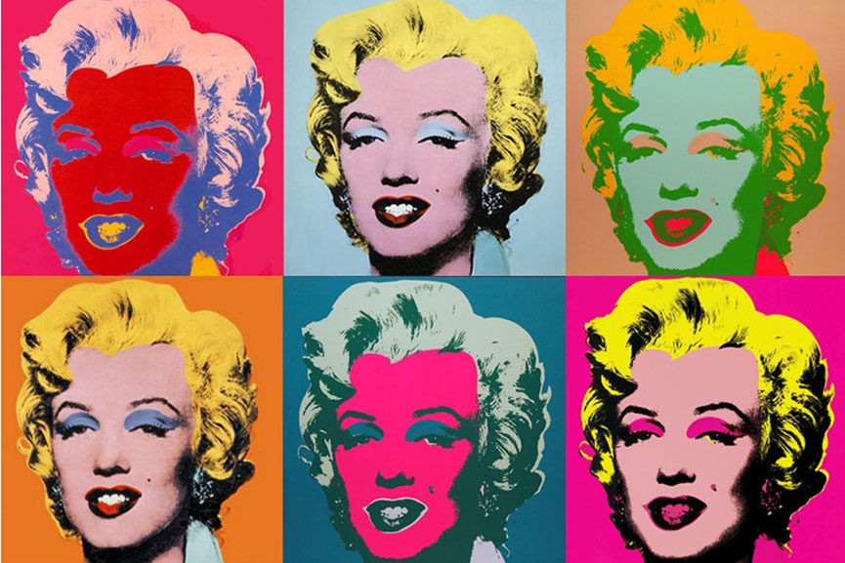

**NB** : pour le gribouillis initial, il servira

Pour le nid de l’oiseau que vous allez créer

2 cercles (un grand et un petit) - FICHE N°2

Coller l’oiseau sur le « nid gribouillis »

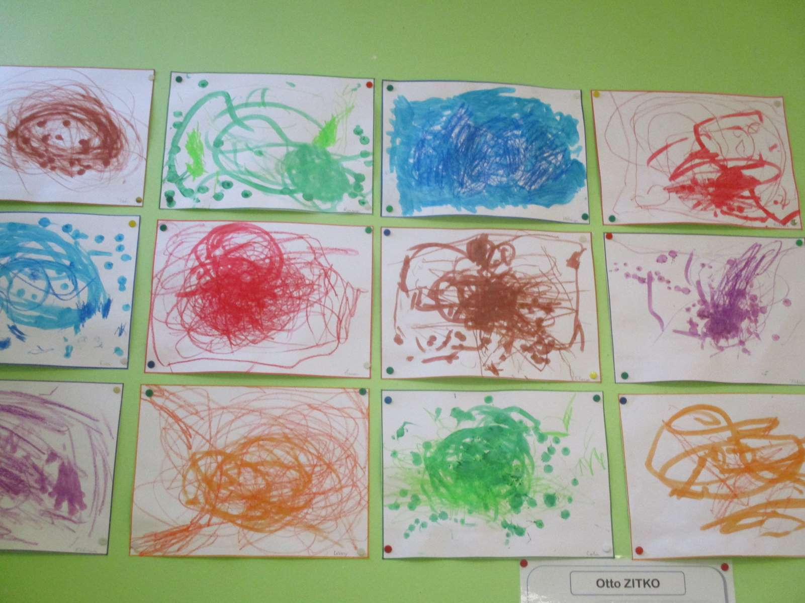

(à la place des plumes, coller du papier) -

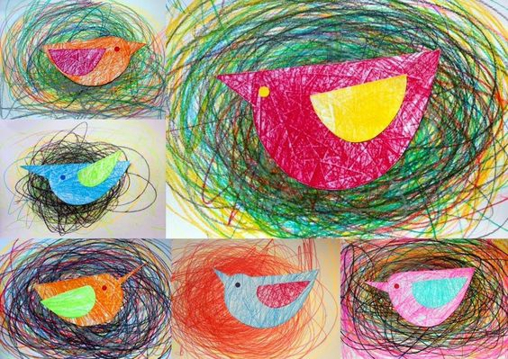



Continuer les gribouillis pour réaliser un bonhomme –

j’ajoute les bras et les jambes, je peux aussi ajouter

les yeux, le nez, la bouche et les cheveux

**Comptines**

1 comptine en rapport avec la saison et bientôt le

mois d’avril (Vive la pluie) – FICHE N°3

La prochaine comptine sera plus ensoleillée, c’est promis.

**Météo**

Calendrier du mois d’Avril à compléter – FICHE N°4

**Bricolage d’avril** :

* réaliser un Koinobori - FICHE N°5 – pour poisson d’avril
* pliage – pochette – FICHES N° 6 et 7 – pour ranger les cartes « visite du zoo » - Vous pouvez réaliser la pochette avec du papier de couleur ou la décorer sur papier blanc.
* Prolongement de la numération 1 , 2, 3 par le biais du jeu

Visite du Zoo - animaux d’Afrique (pour un jeu à compter) style jeu de l’oie

(lancer le dé avec 1, 2, 3 points et avancer le pion) - FICHE N°8 avec règles de jeu

plateau à réaliser sur grand format – FICHE N°8 bis

**Anglais** :

Une page sur les animaux d’Afrique nous rappelant le zoo - FICHE N°9

Une page des aliments pour donner des informations du repas à la maison –FICHE N° 10 et 10 bis

**Cuisine** :

Les chouquettes – FICHE N° 11

**Référence à des artistes** :

Yuchi SAITO – FICHE

Andy WARHOL - FICHE